CHC/YF

智能接收机四期项目
软件概要设计说明书

文件编号 CHC-RJGY-009-2016
版 次 B / 1
受控状态
分 发 号

编 制 |  | 审 核 |  | 批 准
日 期 |  | 日 期 |  | 日 期

2016－09－25 发布 2016－09－25 实施
上海华测导航技术股份有限公司 发 布
文 件 履 历 表
文件标题：智能接收机四期项目软件概要设计说明书 |  |  |  |  |  |  | 文件编号：CHC-RJGY-009-2016 |  |  |  |  |  |  | 总页数：12
 |  |  |  |  |  |  | 文件版本：B/1
项 目 | 内容变更及说明 |  |  |  |  |  | 撰 写 人 |  |  |  | 更改通知单号 |  |  | 生 效 日
1 | 新发行 |  |  |  |  |  | 方智强 |  |  |  |  |  |  | 2016.09.25
页次 | 1 | 2 | 3 | 4 | 5 | 6 |  | 7 | 8 | 9 |  | 10 | 11 |  | 12
版别 | B/1 | B/1 | B/1 | B/1 | B/1 | B/1 |  | B/1 | B/1 | B/1 |  | B/1 | B/1 |  | B/1

1引言 2
1.1编写目的 2
1.2适用范围 2
1.3参考资料 2
1.4定义 2
2总体设计 3
2.1设计概述 3
2.2运行环境 3
2.3界面原型 4
2.4系统框图 5
2.5功能需求与技术模块对照关系 6
3概要设计 7
3.1 中间件 7
3.2云服务 7
3.3数据存储 7
3.4HRC压缩 8
3.5OEM定制 8
3.6华为Mu709&3G模块优化 9
3.7板卡固件升级 9
3.8N72版本兼容 9
3.9其他 10
4系统容错和维护设计 11
4.1系统容错设计 11
4.2系统维护设计 12

1引言

1.1编写目的
本文档针对智能接收机四期项目编写，主要描述在于系统设计和软件功能上对比智能接收机三期项目的相关设计变更。明确该项目的软件框架设计和需求功能要点，为后面的详细设计和开发实现做准备，也为集成测试和系统测试提供相应参考。

1.2适用范围
本文档适用于所有与本项目相关的所有人员。

1.3参考资料
《智能接收机四期固件市场需求列表2016.08.31.xlsx》
《智能接收机四期固件界面原型_中英文》

1.4定义
本文用到的专门术语定义如下：
Mng： 中转控制模块，负责所有模块的总控制程序以及分频器的实现
Gnss： 板卡数据处理模块，负责板卡和传感器数据源的请求接收和解析处理
Dsm： 数据流管理模块，负责华测协议交互和IO配置管理
Misc： 设备管理模块，负责其他硬件外设管理，3G、Wifi、蓝牙、电台等
File： 数据记录模块，负责按照预定规则记录，转换，管理存储数据
Ui： 前面板管理模块，负责处理用户液晶面板、按键、指示灯的管理
Cgi： 负责处理浏览器的请求并返回处理结果。
Web： 浏览器网页包括PC端，移动端
Server： 四期之前的中间件管理模块，负责硬件设备和FTP等系统服务调用

2总体设计

2.1设计概述
本系统的设计目标是以智能接收机三期固件版本为基础，实现需求清单中所列功能为目的，同时对现有软件框架进行改进以提升系统的可靠性、可维护性和可扩展性要求。主要包含以下几个方面内容：
1、软件框架优化，删除Server进程，使用7进程框架，剥离驱动和应用开发；
2、FILE模块重构，实现数据记录功能扩展，N72和I80系列统一记录规则；
3、实现N72系列版本兼容，统一支持N72E\N72U\N72BD版本，三期版本只支持N72E；
4、实现I80系列云服务功能支持，配合云服务项目推广；
5、实现HRC功能，支持原始数据转换成HRC格式IO输出和数据记录，提升效率；
6、实现OEM功能，支持海外事业部OEM定制版本需求；
7、实现3G模块优化，支持华为MU709模块；
8、实现板卡固件升级功能，支持BD970\BD930\Novatel628E板卡固件网页和U盘升级。

2.2运行环境
方案：核心板IMX287，主频454MHZ，内存128M，FLASH 16/32G
操作系统：Centos ,Linux2.6.35
N72系列：
支持N72E机型，BD970板卡
支持N72U机型，UB370板卡
支持N72BD机型，BD970+UB370板卡

I80系列：
支持I80、X10机型，BD930板卡
支持I70、X9、T7R机型，Novatel628E板卡；
支持M6机型，BD970板卡
支持电台模块，HY\HX\HC\SATEL
支持倾斜模块,HY\HX\HC

2.3界面原型
鉴于一、二、三期项目没有完整的界面原型，参考本次需求清单和产品经理提供的原型图，按照项目实际效果，项目组计划输出完整的智能接收机网页原型，以便于后续集成测试和系统测试以及下一期项目设计时参考。主要包含以下几个文档：
1、I80 PC版本中英文界面原型；
2、I80 手机版本中英文界面原型；
3、I80 液晶面板中英文界面原型；
4、N72 PC版本中英文界面原型；
5、N72 液晶面板中英文界面原型；

2.4系统框图
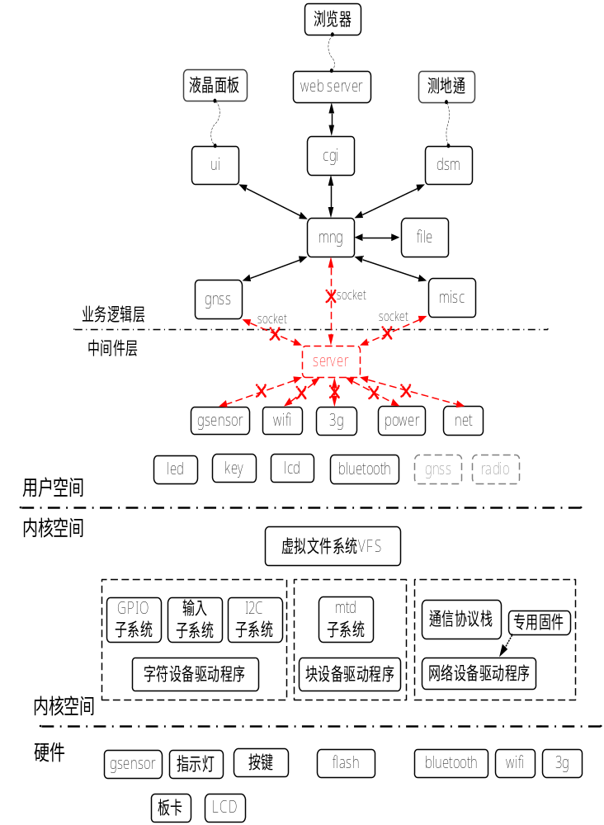
图中红色标示部分在四期固件中被移除，对三期的8进程框架做了优化，删除了Server进程，明确了驱动开发和应用开发的层次剥离，砍掉了和应用程序框架格格不入的13个Unix域交互过程，提高了业务逻辑层与中间件层的交互效率。
在后续版本规划中还将进一步区分电台、板卡、倾斜的驱动和应用接口，以实现跨应用跨平台跨设备类型的统一中间件接口和公共模块，彻底剥离驱动开发和应用开发。

2.5功能需求与技术模块对照关系

需求清单项 | mng | gnss | dsm | misc | file | ui | cgi | web | sys
云服务功能 | √ | √ | √ |  |  |  | √ | √
HCPPP功能 | √ |  | √ |  |  |  |  | √
输出X/Y方向精度 |  | √ | √
IO传输支持域名登陆 | √ |  | √ |  |  |  |  | √ | √
N72手机版支持RTCM3.2间隔输出 |  |  | √ |  |  |  |  | √
IO设置页面布局以及速度优化 | √ |  |  |  |  |  |  | √
网页配置布局以及相关功能项优化 | √ |  |  |  |  |  |  | √
HRC支持 | √ | √ | √ |  | √ |  | √ | √
伽利略支持，静态和差分 |  | √ |  |  | √
电台发送差分数据超限处理 |  | √ | √
数据记录功能重新设计 | √ | √ |  |  | √ | √ | √ | √
LCD屏幕休眠 | √ |  |  |  |  | √
I80英文版显示外网IP | √ |  |  | √ |  |  | √ | √
固件上传华测协议版本号 | √ |  | √ |  |  |  | √ | √
可编辑电台信道列表发射属性 | √ |  |  | √ |  | √ | √ | √
华信电台支持12.5K | √ |  |  | √ |  | √ | √ | √
支持华为Mu709模块 | √ |  |  | √ |  |  | √ | √ | √
OEM定制 | √ |  |  |  | √ | √ | √ | √
N72 双板卡4期版本 | √ | √ | √ | √ | √ | √ | √ | √
调整回复机制的实现 |  |  | √
液晶面板显示IMEI |  |  |  |  |  | √
FTP文件推送支持Rinex | √ |  |  |  | √
GNSS板卡固件升级 |  | √ |  |  |  |  | √ | √ | √
其他三期遗留问题 | √ | √ | √ | √ | √ | √ | √ | √ | √

3概要设计

3.1 中间件
本项目开始做通用中间件设计，在不影响正常功能的前提下，逐步实现操作系统接口和设备驱动接口统一封装，本期完成以下处理：
1、删除中间件和应用交互的进程Server，简化系统运行复杂度，减少冗余的交互；
2、FTP服务逻辑整理；
3、EMAIL服务逻辑整理；
4、3G管理模块，优化处理逻辑，兼容UL865\HE910\CE910\MU709；
5、电源管理模块，统一N72和I80电源接口参数和处理逻辑；
6、蓝牙\WIFI\NET模块接口整理；
7、倾斜模块，统一接口，内部逻辑暂不整理；

3.2云服务
I80/I70/M6中文版PC网页一级菜单增加云服务设置页面，可以配置云服务是否开启、按时间间隔还是距离间隔上传位置信息，以及云服务的服务器和端口。
在配置云服务参数后，登录交互过程如下：
1、3G网络拨号成功后，主动连接云服务器，发送云服务登录包；如果3G网络断开，则等待再次拨号成功后再连接云服务器；
- 登录后，如果配置时间间隔，则按照配置（默认10秒）发送一次位置信息包；如果配置距离间隔，则后台检测计算上次发送位置信息的位置和当前位置的距离间隔，满足条件后发送一次位置信息包
- 登陆后，每60秒发送一次心跳包，并等待服务器的回应包；如果没有收到回应包，则断开连接重新连云服务器；

3.3数据存储
- 根据原型设计重新整理数据记录网页和液晶界面；
- 重构整个FILE模块代码和实现逻辑,统一N72和I80系列接口和处理逻辑；
3、统一和DSM、CGI、UI、MNG的交互接口设计，简化成记录参数和记录状态两个接口；
4、新增华测协议支持新数据记录参数；
5、数据记录参数内存化，脱离配置文件；
6、支持HRC格式和压缩RINEX格式，支持气象仪文件，支持记录文件的FTP全推送；
启用日期、启用时间和单次采集的逻辑定义如下：（当前时间20160720 09:00）
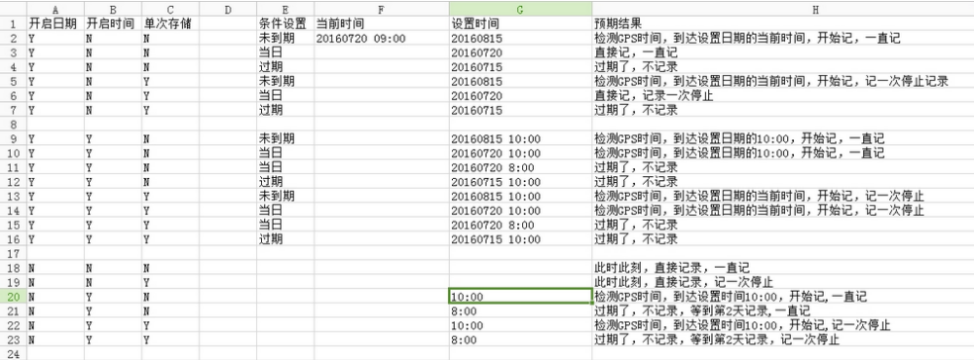

3.4HRC压缩
GNSS模块中对原始数据和星历数据进行HRC压缩，并作为一种数据类型 PUB到MNG，之后分频到FILE和DSM进行数据记录和IO输出到CRNET。压缩比例在1/5 左右，但目前不支持伽利略数据，受限于算法和设备性能，只支持1hz以上的数据压缩。

3.5OEM定制
此功能可将与华测公司相关的可见配置项（网页显示和文件记录中相关的字符、标志、图片等）替换为客户提供的方案，主要为海外定制OEM版本时省略重新做固件和打包步骤。暂时涉及以下几方面：
1、网页logo,PC和手机网页登陆后，左上方显示的logo可替换为用户Png图片；
2、数据记录中Rinex文件头可更改。将记录文件中类似“CHCNav”，“CHCI70”的字符串替换为用户提供的字符信息；
3、华测电台协议显示。网页上电台设置项中，当前电台协议是华测协议时，网页显示的“CHC”可替换；
4、接收机机器类型可更改；
5、网络页面上，邮件报警指定的收件人信息、固件在线升级的服务器地址等项，在设置OEM项后应当置空；
6、增加Recover项，用于重置成标准版本，有利于维护；
7、升级固件和恢复出厂设置时不影响OEM设置。

3.6华为Mu709&3G模块优化
- 统一3G模块接口，优化3G参数接口，形成公共模块；
- 支持MU709模块，不支持CSD功能；
- 优化3G拨号和3G断线处理逻辑,解决频繁掉线问题，提升3G网络稳定性。

3.7板卡固件升级
实现板卡固件升级模块设计，套用主机固件升级逻辑，可以通过网页和U盘进行升级：
- 板卡固件必须是打包过的，以防止出错；
- 支持BD970\BD930\Novatel628E；
- 通过checkupdate升级时，升级过程需要区分是主机固件升级还是板卡固件升级；

3.8N72版本兼容
N72 4期固件支持 N72E(BD970),N72U(UB370),N72BD(BD970+UB370)三种机型，对于原始数据三种机型各自支持如下：
N72E版本：板卡输出原始数据默认20hz，静态记录支持如下：（网页上自动区分）
50hz:HCN文件；
20hz:HCN文件、Rinex 2.11.3.02文件,支持压缩选项；
1hz以上：HCN文件和HRC文件2选1；Rinex 2.11和Rinex3.02文件，支持压缩选项
最低60s；
20-50hz切换：IO设置和数据记录中一旦有设置切换，其他对应的20hz全都切换成50hz，并提示重启接收机，重启后按照最高输出来配置GNSS板卡输出。

N72U版本：板卡输出原始数据默认1hz，静态记录支持如下：（网页上自动区分）
最高1hz：HCN文件和HRC文件2选1；Rinex 2.11和Rinex3.02文件，支持压缩选项；
最低60s；

N72BD版本：板卡输出原始数据默认1hz，静态记录支持如下：（网页上自动区分）
最高1hz:HCN文件或HRC文件2选1,两个板卡数据输出到一个文件中，不支持Rinex；
最低60s；
双板卡版本的数据记录文件中记录了两种板卡数据，HRC中对于两种板卡数据类型需要做区分

3.9其他
- 华信12.5K电台支持，PN号中电台标识中6代表华信12.5K电台；
- 电台信道列表收发属性支持，需要增加电台收发之前的逻辑判断和对于新老协议的兼容处理（老协议高中低27信道和新协议的对应关系）,同时保证电台信道列表在固件升级时不丢失。
- N72天线类型数量优化，是删除天线配置文件中明显不属于N72的品种；
- 支持伽利略卫星系统的差分数据只需要做天宝板卡的1094电文；

4系统容错和维护设计

4.1系统容错设计
- Novatel628E BestPos修正
固件缓存最近两秒的板卡原始BestPos数据，如果发现当前BestPos数据的卫星个数，坐标BLH数据与前两秒的BestPos数据一模一样，则将该秒的BestPos数据的B,L,H,解算卫星数，解算状态全部置为0，即解算失败状态，再重新拼接新的BestPos语句输出，直到当前BestPos数据与之前两秒的数据不一样了，才正常输出。
固件解析板卡原始BestPos数据里的水平误差项，如果发现水平误差项大于0.3m且解算状态为固定的（注意，只考虑水平方向误差，不考虑高程方向），则将固定状态改为浮动状态，重新拼接BestPos数据包输出。
这两个改动解决了：机器到室内或倒置了仍然会显示固定；树荫下误差很大依然显示固定，定位精度差 这两个问题

- 电台差分数据超限
为解决自制电台每秒600字节的发送上限问题，I80系列默认高度截止角20度，I70将5个差分电文打包后输出。三期版本做了自动调整高度截止角处理，四期版本中删除了这种输出方式，做了优选差分数据策略，当检测到差分数据总长度超过580字节后，自动解析差分数据，按照一定规则删除部分卫星数据，重新打包后总长小于580发送到内置电台或串口。具体删星策略如下：
- 当卫星系统的卫星数少于4颗时，则删除该卫星系统的卫星，优先删除GLONASS卫星，其次北斗，再次GPS；如果大于4颗，则保留信噪比高的4颗；
- 删除其他卫星系统信噪比低的卫星；

3、固件自检
三期固件升级后会做自检，此时屏幕和灯都没有对应指示，很容易误认为是机器关机了。4期固件中N72，I80，I70有屏幕则自检时屏幕显示Checking字样；X10,X9,T7两个电源灯亮，其他灯灭；M6一个电源灯亮，其他灯灭。

- 数据记录参数
华测协议请求数据记录时，记录时长控制在10分钟到1440分钟之间，和液晶、网页保持一致，防止设置为0时异常死机。

- 应用进程运行监测
Appmonitor进程增加异常监测，出现单个进程退出或有进程重复启动时杀光所有应用进程重新启动，确保程序运行完整。

4.2系统维护设计
- 系统提供恢复出厂配置功能，在出现配置参数正确但参数之间的关联出现错误是可以通过恢复出厂配置进行恢复，然后重新配置；

- 系统出现异常时，可下载系统日志和用户日志交给系统维护人员进行分析；

- 在系统出现异常断电导致文件系统错误而无法正常启动时，可以通过uboot进行系统恢复。

